**如何在不同的工作区间设置不同的安全力的值**

**编辑：**朱超

**机器人软件适用版本：**所有

**适用机器人**：UR5、UR10

**编辑时间：**2015/6/8

一、UR5工作范围

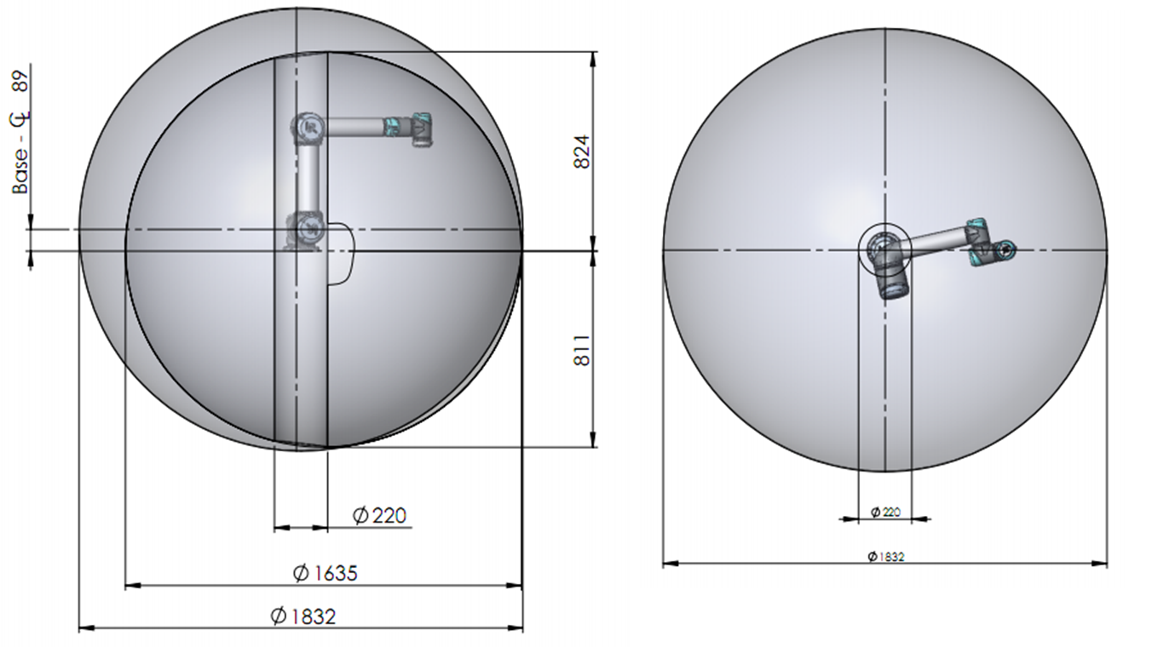

UR5 侧视图 UR5 俯视图

UR5的工作范围可以近似为半径为850mm的球体，但是实际的工作范围则稍有差异。

侧视图 中小圈，表示机器人可以达到在直径为1635的圆内达到任何位置，且可以变换姿态。侧视图 中大圈，表示机器人在直径为1635到1832之间，机器人可以达到，但是机器人不能变换姿态。

我们再看看侧视图中直径为220的圈，表示机器人在实际的工作当中，比建议让原始TCP运动到这个圈内。

1. UR10工作范围

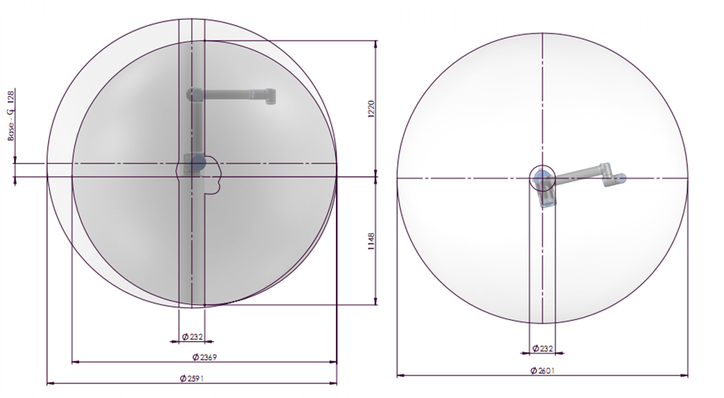

UR10的工作范围可以近似为半径为1300mm的球体，但是实际的工作范围以上图为准，相关尺寸的理解和UR5类似。